**L’ACCES AUX RESSOURCES POUR PRODUIRE, CONSOMMER, SE LOGER ET SE DEPLACER**

Les **ressources** sont de natures très différentes : elles peuvent être fossiles ou renouvelables.  
Elles sont inégalement disponibles selon les **territoires**. L'**accessibilité** des ressources, à la fois en quantité et en qualité suffisantes, est un enjeu important du **développement**

***Comment mieux ménager et gérerles ressources afin de rendre leur accès plus équitable et durable ?***

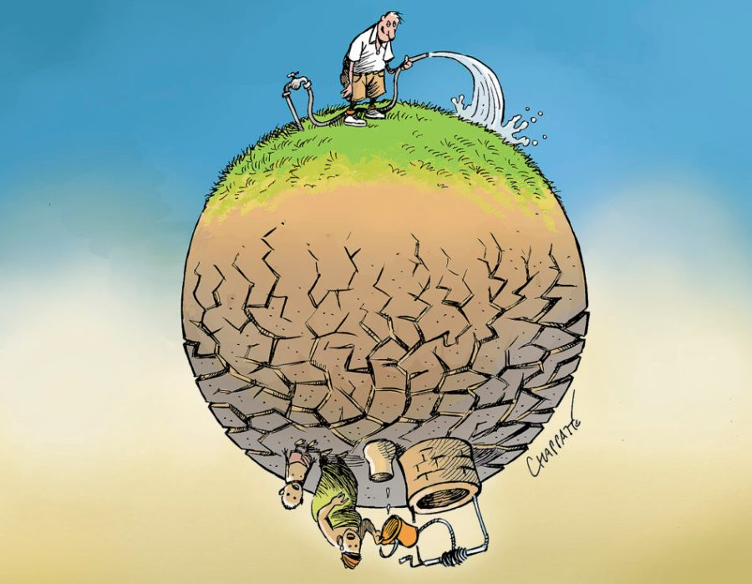

**Du plus lointain…..**

*Dessin de Chapatte, Le Temps, 2008*

**Présentez ce document et décrivez-le**

**…..au plus lointain**

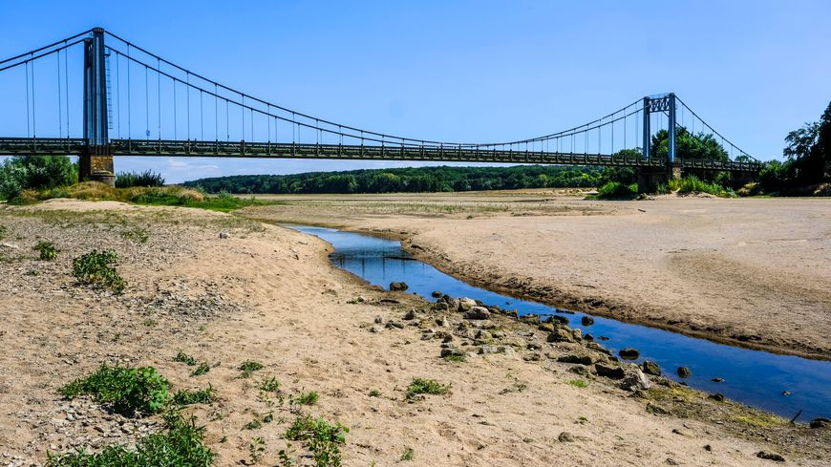

Présentez ce document et décrivez-le

Pourquoi, selon vous, ces documents ont-ils été choisis pour illustrer ce thème ?

Que pensez-vous savoir sur le thème que vous allez étudier ?

**LES RESSOURCES MONDIALES SOUS PRESSION**

**Les ressources majeures que sont l'eau et l'énergie sont sous pression : elles sont menacées par la surconsommation humaine. La qualité de l'eau est particulièrement touchée par les activités humaines, tandis que l'utilisation des différentes sources d'énergie contribue au dérèglement climatique et à la pollution.**

**Doc 1 Des ressources mal réparties et sources de tension**

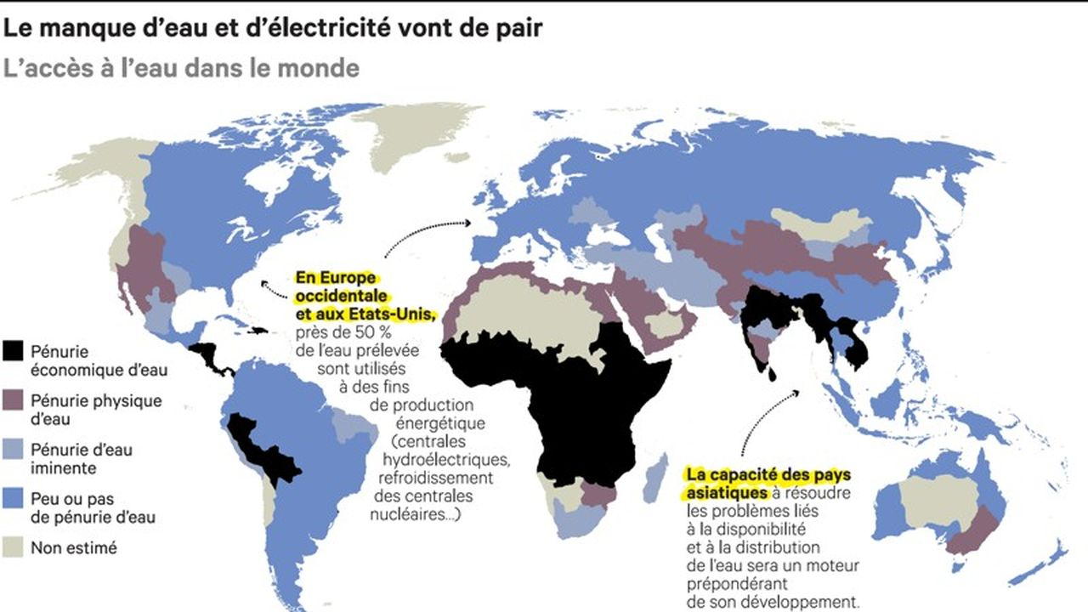

**Les chiffres clefs**

| **Répartition de la population mondiale selon son accès à l’eau potable** | | | | |
| --- | --- | --- | --- | --- |
|  | **Nombre  en millions / 2000** | **Répartition  en % / 2000** | **Nombre  en millions / 2022** | **Répartition  en % / 2022** |
| Eau potable à domicile* | 3 734 | 61 | 5 815 | 73 |
| Accès à l'eau potable à moins de 30 minutes aller-retour du domicile | 1 256 | 20 | 1 456 | 18 |
| **Population ayant accès à l'eau potable** | **4 990** | **81** | **7 271** | **91** |
|  | | | | |
| Accès à l'eau potable à plus de 30 minutes aller-retour du domicile | 155 | 3 | 292 | 4 |
| Puits ou source non protégé | 748 | 12 | 296 | 4 |
| Eaux de surface | 247 | 4 | 115 | 1 |
| **Population sans accès à l'eau potable** | **1 150** | **19** | **703** | **9** |
|  | | | | |
| **Ensemble** | **6 140** | **100** | **7 974** | **100** |

**Doc 2 Raoni Metuktire**

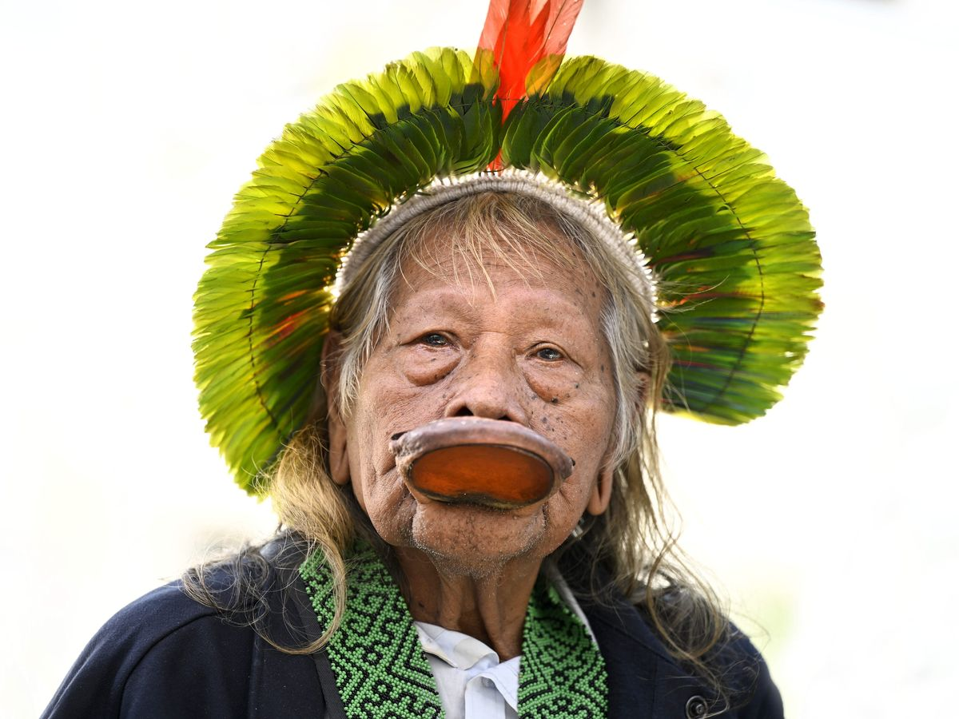Raoni Metuktire, de son vrai nom Ropni Metyktire, né vers 1932 au Brésil, est l'un des grands chefs du peuple kayapo vivant au cœur du territoire indigène de Capoto-Jarina, terre indigène homologuée protégée sur le territoire du Brésil.

Doc 3 A la Une, 24 août 2019



## ****Le récit de l’une des plus grandes catastrophes écologiques et humaine de l’histoire.****

BD franco-belge de [Sophie Tardy-Joubert](https://www.senscritique.com/contact/Sophie_TardyJoubert/4900316), [Pablo Fajardo](https://www.senscritique.com/contact/Pablo_Fajardo/4900317) et [Damien Roudeau](https://www.senscritique.com/contact/Damien_Roudeau/197884) · 27 mars 2019 (France

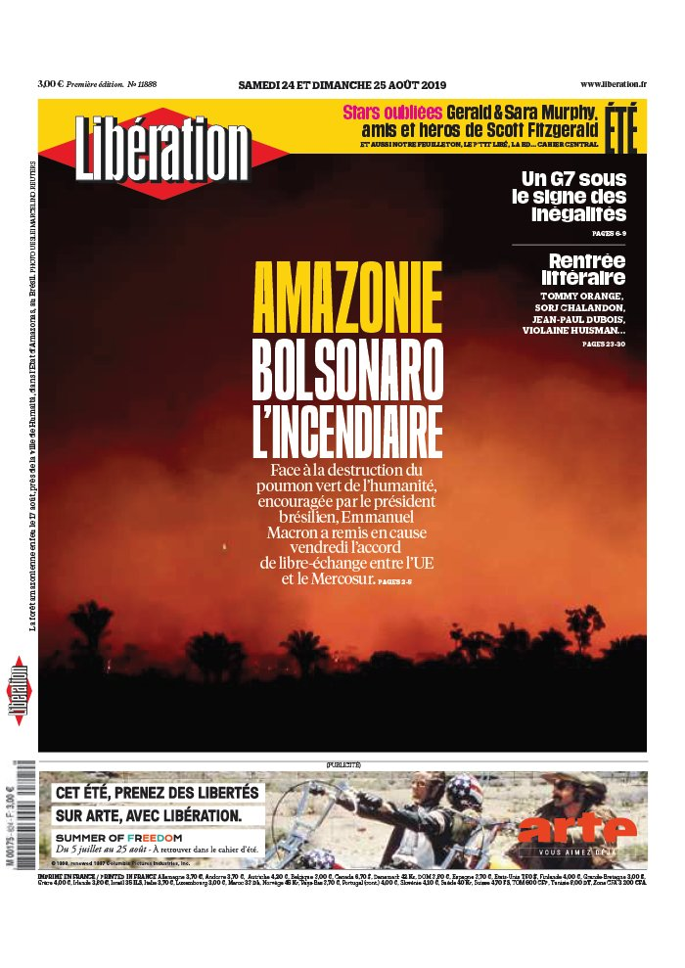

***A la Une, 24 aout 2019***

Comment expliquer l’augmentation des besoins humains en ressources ?

Relevez trois exemples de pression sur les ressources

Quels problèmes environnementaux peuvent découler de la forte pression sur les ressources ?

Construisez une phrase avec les trois idées principales du cours